Р О С С И Й С К А Я Ф Е Д Е Р А Ц И Я
Б Е Л Г О Р О Д С К А Я О Б Л А С Т Ь
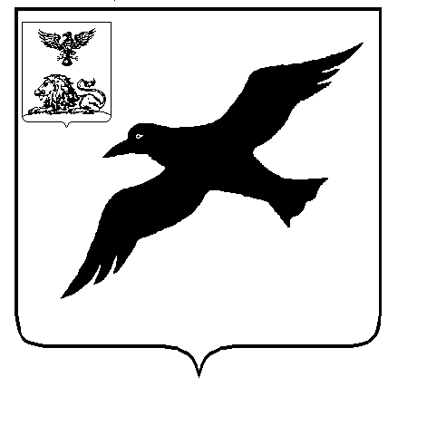
СОВЕТ ДЕПУТАТОВ
ГРАЙВОРОНСКОГО ГОРОДСКОГО ОКРУГА
ПЕРВОГО СОЗЫВА

Р Е Ш Е Н И Е

18 декабря 2018 года № 94

О признании утратившими силу решений земских (городского) собраний преобразованных поселений

В соответствии с Федеральным законом от 06 октября 2003 года № 131- ФЗ «Об общих принципах организации местного самоуправления в Российской Федерации», Законом Белгородской области от 19.04.2018 №256 «Об объединении всех поселений, входящих в состав муниципального района «Грайворонский район», и наделении вновь образованного муниципального образования статусом городского округа, и о внесении изменений в закон Белгородской области «Об установлении границ муниципальных образований и наделении их статусом городского, сельского поселения, городского округа, муниципального района»», Уставом Грайворонского городского округа, решением Совета депутатов Грайворонского городского округа от 27.09.2018 года №7 «О Положении об урегулировании правопреемства органов местного самоуправления Грайворонского городского округа по вопросам, входившим в компетенцию органов местного самоуправления муниципального района «Грайворонский район» и преобразованных поселений, входивших в состав муниципального района «Грайворонский район»» учитывая то, что Совет депутатов Грайворонского городского округа является правопреемником земских (городского) собраний преобразованных поселений
Совет депутатов Грайворонского городского округа решил:

1. Признать утратившим силу:
1.1. решение городского собрания городского поселения «Город Грайворон» от 24.10.2017 года № 146 «Об утверждении Правил содержания кладбищ и организации похоронного дела на территории городского поселения «Город Грайворон»;
1.2. решение земского собрания Безыменского сельского поселения от 13.07.2012 года № 146 «Об утверждении Правил содержания общественных кладбищ на территории Безыменского сельского поселения»;
1.3. . решение земского собрания Головчинского сельского поселения от 29.06.2012 года №150 «Об утверждении правил содержания общественных кладбищ муниципального образования Головчинского сельского поселения»;
1.4. решение земского собрания Гора-Подольского сельского поселения № 144 от 28.08.2017 «Об утверждении Правил содержания кладбища и организации похоронного дела на территории поселения»;
1.5. решение земского собрания Горьковского сельского поселения от 05.09.2017 года №111 «Об утверждении правил содержания кладбища и организации похоронного дела на территории Горьковского сельского поселения муниципального района «Грайворонский район» Белгородской области»;
1.6. решение земского собрания Доброивановского сельского поселения от 16.11.2012 года № 157 «Об утверждении Правил содержания общественных кладбищ муниципального образования Доброивановского сельского поселения»;
1.7. решение земского собрания Дорогощанского сельского поселения № 188 от 28.06.2012 «Об утверждении Правил содержания общественных кладбищ муниципального образования Дорогощанское сельское поселение»;
1.8. решение земского собрания Дунайского сельского поселения от 26.06.2012 г. № 152 «Об утверждении Правил содержания общественных кладбищ, расположенных на территории Дунайского сельского поселения»;
1.9. решение земского собрания Ивано-Лисичанского сельского поселения от 29.06.2012 года №176 «Об утверждении Правил содержания общественных кладбищ муниципального образования Ивано-Лисичанского сельского поселения»;
1.10. решение земского собрания Козинского сельского поселения от 06.07.2012 года №189 «Об утверждении Правил содержания общественных кладбищ муниципального образования Козинское сельское поселение»;
1.11. решение земского собрания Мокроорловского сельского поселения от 04.09.2012 года №155 «О Правилах содержания общественных кладбищ Мокроорловского сельского поселения муниципального района "Грайворонский район" Белгородской области»;
1.12. решение земского собрания Новостроевского сельского поселения от 11.07.2012 года №162 «Об утверждении Правил содержания общественных кладбищ Новостроевского сельского поселения муниципального района «Грайворонский район» Белгородской области;
1.13. решение земского собрания Смородинского сельского поселения от 18.10.2017 года №185 «Об утверждении Правил содержания кладбищ и организации похоронного дела на территории Смородинского сельского поселения».
2. Настоящее решение вступает в силу со дня принятия.
3. Опубликовать настоящее решение в газете «Родной край» и в сетевом издании «Родной край 31» (rodkray31.ru), разместить на официальном сайте органов местного самоуправления Грайворонского городского округа (graivoron.ru).
4. Контроль выполнения данного решения возложить на постоянную комиссию Совета депутатов Грайворонского городского округа по экономическому развитию, муниципальной собственности и развитию инфраструктуры городского округа (Головин А.А.).

Председатель Совета депутатов
Грайворонского городского округа В. Горбань

